“尚美乡村学校少年宫” 美术 项目活动记录

辅导员：崔芳 莫海英

|  |  |  |  |
| --- | --- | --- | --- |
| 时 间 | 2019．9．13 | 地 点 | 美术室1 |
| 活动内容 | 船 | | |
| 活  动  过  程 | 一、课前准备：师生共同寻找有关船的图片、画刊、插图或影视等图像资料。  二、感知与启示：以小群体形式由学员共同展示所收集的资料。每个小组选择最佳资料向全班展示或播放。  三、探讨与交流：依据直观图像，学员介绍自己的所见所闻和感受。辅导员归纳和提炼学员的见闻，突出船的基本结构和功能性特征。  四、设计创作：  1． 表现船身：用有特征的形概括自己感兴趣的船身。  2．局部结构的表现：体现船身的种类。  3． 装饰船：用线和色为船身增添细节，体现船的功能。  4． 背景：与船的状态相应用色、线或画水域等场面来衬托船。  学员分组讨论最喜欢哪种动物，为什么？  思考、探索、创作  五、评价与交流：  展示作品并讲画面情景。由作品所展现出的有关船的类型、情景，联想出围绕船发生的故事。  六、课后拓展  1．有关船的故事。  2．世界各国有哪些远洋史和航海家，他们为人类做了什么贡献？  3．了解船的种类和功能；最大的船有多大？最先进的船是怎样的？未来的船是什么样的？ | | |
| 效 果 | 学员对船充满了兴趣，在探究过程中自主立意和构思，生动地画出船的状态。 | | |

“尚美乡村学校少年宫” 美术 项目活动记录

辅导员：崔芳 莫海英

|  |  |  |  |
| --- | --- | --- | --- |
| 时 间 | 2019．9．27 | 地 点 | 美术室1 |
| 活动内容 | 手的联想 | | |
| 活  动  过  程 | 一、激发兴趣，以手形引发对手的联想  1．伸出手看一看，这是什么？  二、观察联想  2． 试一试，能否用手形做一个跟生活中相似的物体？说一说看到了什么？像什么？想到了什么？还会变成什么？  结合观察，想一想，这些形状像什么？小组探讨这些形状和生活中的哪些物体相同？如果它们在一起玩的时候会发生什么事情？  三、欣赏感受  1．欣赏手殂装饰：  A．手形变成了什么?  B．用什么方法?  2．欣赏手形绘画：  A．这里有手吗？  B．谁能将手变成什么？  3．你还能想到什么方法？  四、愉快表现  选择自己喜欢的方式进行表演与联想，并画成一幅画。  1．用自己的手画成你认为像的形象。  2．对手进行想，画到纸上，或画在你的手上。  将这些形象在一起的时候可能发生的事情画下来。  五、成功展示  比一比看谁变得最好。 | | |
| 效 果 | 学员对联想这一类的内容有了一个明确的认识，另一方面，他们从中体验到绘画与制作的乐趣。 | | |

“尚美乡村学校少年宫” 美术 项目活动记录

辅导员：崔芳 莫海英

|  |  |  |  |
| --- | --- | --- | --- |
| 时 间 | 2019．10．11 | 地 点 | 美术室1 |
| 活动内容 | 机器人 | | |
| 活  动  过  程 | 一、欣赏感受 认知造型特征  1．欣赏感受，认识特征。  引导提问：通过观察，机器人在造型上都像人形吗?都有哪些外形特点呢? （学员自由交流。）  2．欣赏机器人模型。  二、范式分析 获得方法  1．拆分模型，发现制作材料与方法。  分小组分发机器人模型，让学员直接把玩模型。  引导思考：这些机器人分别是用什么材料制作的?运用了哪些制作方法?  2．材料选择。  分析教材多用途机器人的模型制作，并与原型图片比较。  这件作品的制作是怎样巧妙利用材料来制作的?  3．方法的训练。  对刚才了解的方法．尝试选择合适的材料做一做机器人的形体组件。学员自由尝试练习。  三、分工制作 小组组装  1．提出活动：以小组为单位尝试用不同的材料制作一个机器人模型。  2．小组分工，完成个体制作任务。  四、作品发表  小组各自展示模型作品，分小组分别进行自我评价，表达设计意图和功能特点。 | | |
| 效 果 | 学员能展开积极的讨论和思考，始终保持着好奇心和求知欲望。 | | |

“尚美乡村学校少年宫” 美术 项目活动记录

辅导员：崔芳 莫海英

|  |  |  |  |
| --- | --- | --- | --- |
| 时 间 | 2019．10．25 | 地 点 | 美术室1 |
| 活动内容 | 树叶压印画 | | |
| 活  动  过  程 | 一、导入  1、出示范画（树叶暂盖其上），问：大家瞧， 画纸上出现了什么？  2、（撕去树叶）树叶留下了她的痕迹，构成了一幅具有独特美感的画。 这就是树叶压印画。 （板书课题）  二、新授  怎样为树叶留下美好的身影呢？  1、拼摆  （1）学员们， 看一看你们采集来的树叶， 试着拼摆一下看看， 抓住对象的基本结构和特点， 可以构成什么图形？  （2）请已经摆出造型的同学将它展示出来，并向学员们讲述。  （3）你有没有更好的组拼，再试一试。  2、图色和压印  （1）谁来说一说制作步骤。  （2）用几片树叶作涂色和压印练习， 及时发现和解决问题。  3、适当添画情境。  三、学员练习  1、作业要求  （1）巧妙的利用树叶自然形拼摆成生动有趣的造型；  （2）色彩鲜艳， 画面洁净；  （3）压印效果好， 叶脉纹理清晰，轮廓清楚  2、辅导员巡视指导， 及时进行表扬、鼓励， 并展示优秀作业。  四、课堂小结， 展评作业。  学员自评互评集体评。 | | |
| 效 果 | 本课发展了学员的形象思维能力和造型能力， 激发了学员发现美、创造美的灵感。 | | |

“尚美乡村学校少年宫” 美术 项目活动记录

辅导员：崔芳 莫海英

|  |  |  |  |
| --- | --- | --- | --- |
| 时 间 | 2019．11．8 | 地 点 | 美术室1 |
| 活动内容 | 恐龙的世界 | | |
| 活  动  过  程 | 一、组织教学  二、导入新课  你参观过恐龙的展览吗？你知道各种恐龙的名称吗？庞然大物--恐  龙几百万年前就神秘地消失了，给人类留下了无穷的奥秘。  三、讲授新课:  1． 出示范作。这是什么？（恐龙--长颈龙、三角龙、剑齿龙……）引  起学员兴趣，激发学习热情。  2．恐龙生活在什么时代？  都有哪些种类？  它们是长什么模样的？  你最喜欢哪头恐龙？  3．辅导员出示幻灯片。让各类恐龙形象具体化。和学员一起聊聊恐龙是如何生活的。身上的各种不同体形各有什么作用。长劲龙的长脖子；  三角龙头上的角；剑齿龙背上的刺；冀龙的翅膀及翅膀上的爪子……  4．任选一只恐龙，一起说说身上各部位如何来捏制。  A．头部  B．身躯  C．腿部  D．尾部  5．布置作业：按自己的喜好与兴趣画一头恐龙。  6．音乐、辅导员巡回辅导。  7．作业展示：集中展示，以讲台为展台，把所有学员完成的作品放置  其中，进行学员互评，大家互相欣赏，表扬优秀作品。  四、课堂小结： | | |
| 效 果 | 现在学员在电视、杂志上经常可以看到关于恐龙的内容，所以，对于恐龙的种类、外形与生活习性了解得很多，在这一点上，老师也不如他们。看着课堂上学员那争先恐后、滔滔不绝的样子，我深深地感到：  这堂课与其说是我在教学员，还不如说是学员当了我一回老师。 | | |

“尚美乡村学校少年宫” 美术 项目活动记录

辅导员：崔芳 莫海英

|  |  |  |  |
| --- | --- | --- | --- |
| 时 间 | 2019．11．22 | 地 点 | 美术室1 |
| 活动内容 | 大人国和小人国 | | |
| 活  动  过  程 | 一、导入  1、辅导员讲述：故事《格列佛游记》引导学员们认知大人国和小人国理由去的事物。  2、同学讨论：故事中主人公是如何来到大人国、小人国的？你看过那些这方面的书？或是动画片吗？  3、出示课题：大人国与小人国  二、发展  1、将同一辆玩具车分别放在不同的背景下，为什么有时显得非常大，有时显得非常小？（小组讨论）  2、辅导员举例：雕塑《汤匙桥》《衣夹》等（电脑展示）  3、请学员用自己身边的事务举例说明物体的大小是通过对比体现出来的。（微缩景观等）  请学员思考：  1、你想表现大人国还是小人国？  2、你想用那几样物体的反差来表现主人公时来到大人国还是小人国？  3、画面的主体是什么？  4、用什么背景来衬托它的大或小？  5、辅导员示范大人国和小人国的画面：大人国的大人和高楼、大树先后比较，小人国里的小人和文具，昆虫相比较，展现他们的大和小。  三、实践  学员创作，辅导员指导。  四、评价  学员交流作品，提出修改意见。 | | |
| 效 果 | 以前学员画人总是画小了，现在有了大和小的对比，构图比以前好多了。 | | |

“尚美乡村学校少年宫” 美术 项目活动记录

辅导员：崔芳 莫海英

|  |  |  |  |
| --- | --- | --- | --- |
| 时 间 | 2019．12．6 | 地 点 | 美术室1 |
| 活动内容 | 天然纹理 | | |
| 活  动  过  程 | 一、导入  辅导员为学员表演一个魔术：在一张白纸上用油画棒用力涂色，白纸上除下了一些有肌理的画面。请学员猜猜为什么会这样？  揭示谜底：白纸的下面垫着一张树叶。  二、发展  再换一种方法：在树叶上涂上厚厚的水粉颜料，将一张吸水性很强的纸覆盖在上面，轻轻的压，小心解开，白纸上就出现了纹理。  这两种方法都是拓印。  启发学员自己想象，还有什么办法制作肌理？  自己组尝试着做一下。并交流一下制作的效果。  拓印的方法并不难，但要取得好的效果却也是不容易的，多给学员一点时间去尝试，并在作业过程中组织几次讨论，谈谈成功、失败的原因，谈谈遇到的困难，解决的方法，这样会使学员更快的掌握拓印的方法。  三、实践  作业要求：用拓印、拓印添画和绘画相结合的方法制作一幅作业，可以合作。  学员可以自由选择用什么方法，表现什么样的肌理。  四、实践  作业展示，经验交流，自评互评集体评。 | | |
| 效 果 | 本课引导了学员发现自然界中一些平常不太被注意的细节，让学员不光会用眼睛，还要尝试用触觉去感知这些细节的美丽，积累一些视觉和触觉的经验。 | | |

“尚美乡村学校少年宫” 美术 项目活动记录

辅导员：崔芳 莫海英

|  |  |  |  |
| --- | --- | --- | --- |
| 时 间 | 2019．12．20 | 地 点 | 美术室1 |
| 活动内容 | 手帕 | | |
| 活  动  过  程 | 一、课前游戏  击鼓传手帕的游戏，传到哪位学员就请其表演节目。  二、回忆儿时玩的有关手帕的游戏。  辅导员：除了刚才的击鼓游戏，还哪些游戏跟手帕有关呢？  星期天的时候，辅导员请学员们调查了有关手帕的情况，你调查到了些什么呢？  辅导员：那么现在用手帕的人多吗？学员们你们用手帕吗？为什么？  学员们看一段文字：一次性纸巾是不可回收的，对于资源和环境的破坏极大，据统计，生产一吨的纸巾就要砍十七棵大树，我国一年要消费几百万吨纸巾和其他卫生纸，生产纸浆排放的污水会严重污染江海湖泊。随意丢弃纸巾会造成白色污染。  三、展示学员收集的旧手帕，了解手帕的纹样设计，了解手帕的生产过程。  辅导员：下面请学员们看一些你们收集的手帕，分析一下手帕的花纹（角隅纹样、花边纹样、适合纹样等）。  四、学员作业  今天请学员们来作一名设计师，设计一些受市场欢迎的手帕吧。  五、作业讲评：请学员讲设计意图，同学间互评（辅导员把好的作品展示在优作榜上）。 | | |
| 效 果 | 整个教学过程生动而自然，学员不仅始终保持着学习的热情，而且  思维十分活跃，处于高度发散状态。 | | |

“尚美乡村学校少年宫” 美术 项目活动记录

辅导员：崔芳 莫海英

|  |  |  |  |
| --- | --- | --- | --- |
| 时 间 | 2020．1．3 | 地 点 | 美术室1 |
| 活动内容 | 儿童诗 | | |
| 活  动  过  程 | 一、导入  学员们都学过儿童诗吗？辅导员今天带来了一首关于小白兔的儿童诗，大家想看吗？ 这首诗写了哪几样东西？  在怎样的背景下？辅导员根据这首儿童诗画了一副图画，大家想看吗？  二、新授  课前，辅导员已经布置每位同学收集了两首儿童诗，刚才我也把学校里其他同学发表过的儿童诗发给了大家，现在请大家选择其中的一首儿童诗，想一想，它写了什么？如果让你画，你准备画什么？想好后和小组里的同学交流交流。  辅导员现在要为这首儿童诗配上一幅图画，你们说应该画些什么？  ①分析内容，找出形象。  ②画出儿童诗的主要形象。（注意主体物的绘画大小）  出示范画，讲解画时的注意点。就这样行画了吗？还需要画些什么？想一想他们旁边可能还有什么东西？  ③展开想像添加物体和背景。  ④涂色修改  让我们再来回顾一下，刚才讨论过的儿童诗，你现在知道怎样来画出你喜欢的儿童诗了吗？  三、学员作业  1、绘画自己喜欢的儿童诗  2、辅导员巡回指导。  四、课堂小结  1、评价学员作品，并进行展示  2、辅导员小结：儿童诗是非常美的，今天我们学员们画的儿童诗也格  外的漂亮，希望大家以后能写出更美的儿童诗画出更美的 | | |
| 效 果 | 学员享受到了绘画的快乐，以及成功展示的成就感、自豪感。 | | |

**美术项目组活动照片**

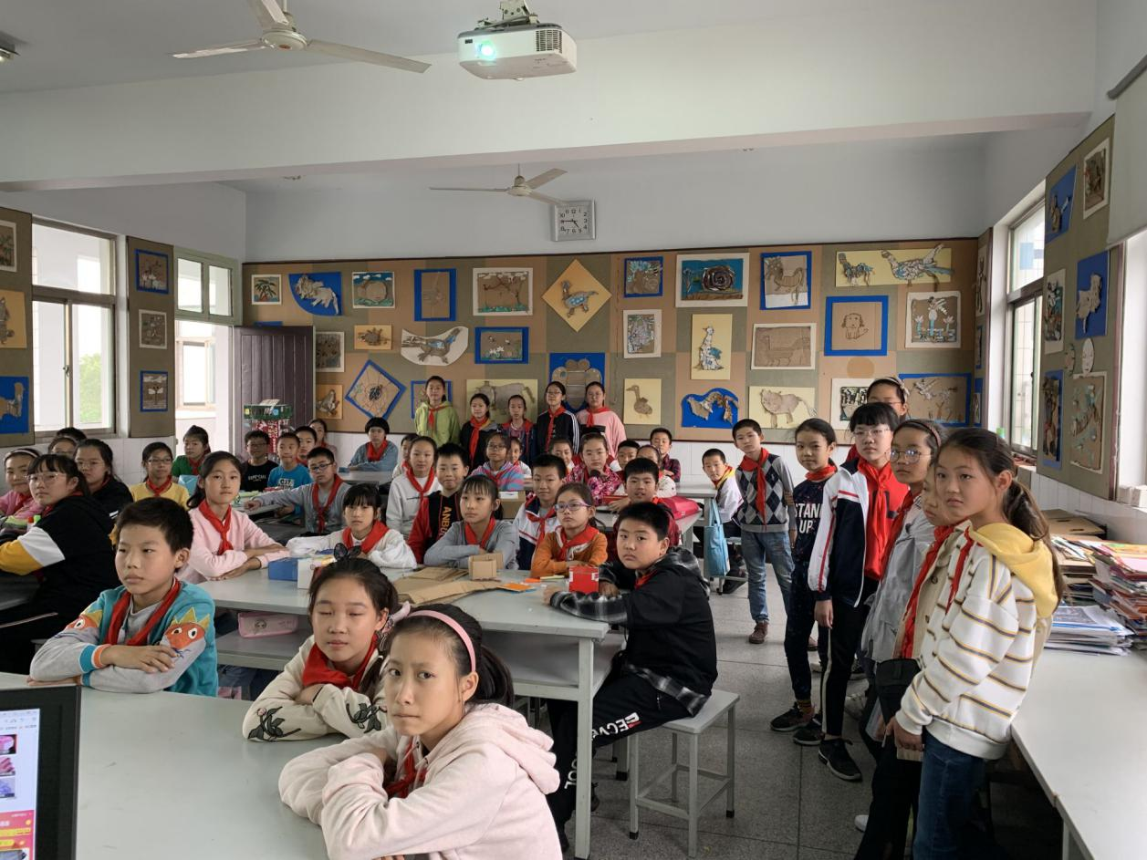

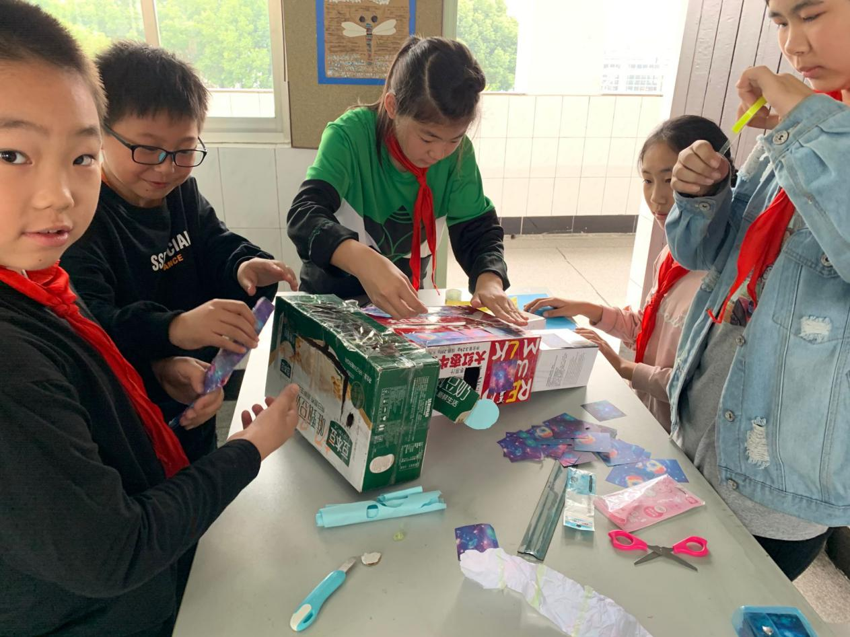2019年10月，美术项目组活动。

**美术项目组活动照片**

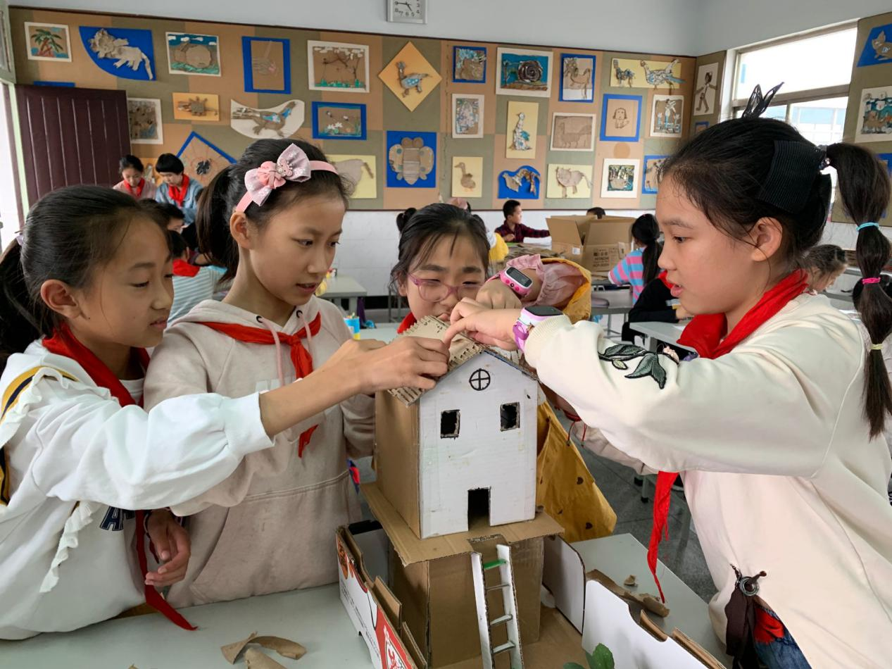

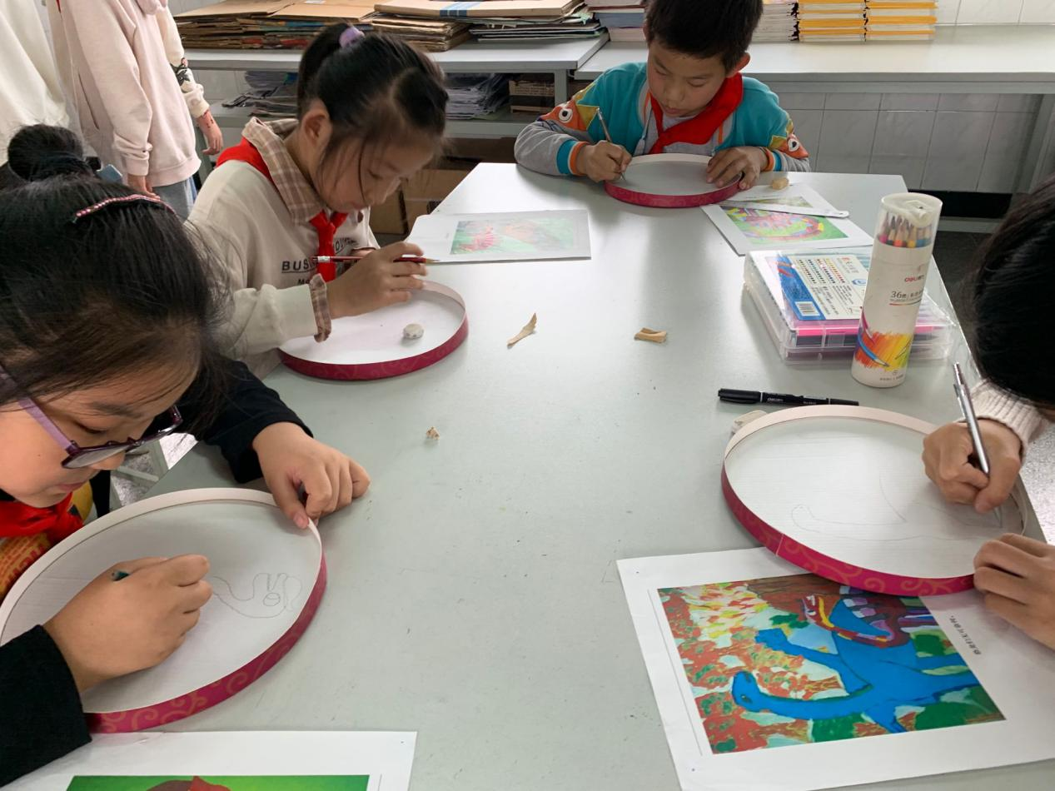

2019年11月，美术项目组活动。